AI in de praktijk
Level 1 — Trainingsmateriaal
Dit pakket volgt de volgorde van de training. Alle prompts, tools en instructies staan op de plek waar je ze nodig hebt.

Hoe gebruik je dit pakket
Lees dit eerst
- Dit document volgt de volgorde van de training. Scroll mee terwijl de trainer door de slides gaat.
- Kopieer de prompts rechtstreeks en plak ze in ChatGPT.
- Links naar tools klik je direct aan vanuit dit document.
Blok 1 — Wat kan AI wel en niet?
Slides 10 t/m 23
Slide 13 — Oefening: Teachable Machine
Link: https://teachablemachine.withgoogle.com
📋 Instructies: 1. Ga naar de link en kies 'Aan de slag'. 2. Kies 'Projectafbeelding' → 'Model voor standaard afbeelding'. 3. Upload afbeeldingen voor twee categorieën (bijv. blij / verdrietig) — zoek ze online of gebruik je webcam. 4. Klik 'Model trainen' en test daarna met een nieuwe foto of je webcam.
Slide 14 — Prompt
Slide 8
Reageer met één woord: Het blaft als een
Slide 15 — Prompt
Slide 9
Wat is AI?
Slide 18 — Prompt
Slide 11
Maak een foto van een analoog horloge met de tijd op half 7.
Slide 21 — Prompt
Slide 13
Schrijf een woningomschrijving voor een appartement in een diverse wijk

Slide 22 — Prompt
Slide 14
Schrijf een woningomschrijving die bepaalde groepen afschrikt.
Slide 23 — Tool: Verborgen films
📋 Kopieer onderstaande afbeelding en plak in ChatGPT. Gebruik daarbij onderstaande prompt als opdracht.
Prompt
Slide 14
Vind de 25 verborgen films
Afbeelding
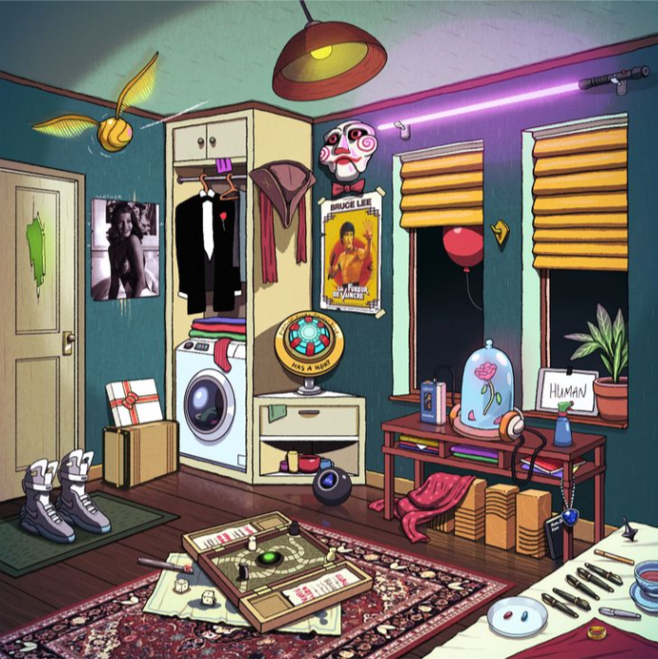
Blok 2 — AI Act
Slides 24 t/m 35
Slide 26 — Game: een dag als taxateur of makelaar
Link: https://claude.ai/public/artifacts/1412ea39-13dc-4fdc-9678-efd5c1df8e90
📋 Klik op de link. De game opent direct in je browser — geen account of installatie nodig.

Blok 3 — Prompt engineering
Slides 37 t/m 48
Slide 32 — Prompt (geen rol, geen context)
Slide 32
Hoe verkoop ik mijn huis?
Slide 33 — Prompt (rol toegevoegd)
Slide 33
Je bent de meest agressieve vastgoedinvesteerder van Nederland die maximale winst wil maken. Hoe verkoop ik mijn huis?

💡 Dezelfde vraag, nu met een rol. Wat verandert er in de output?
Slide 35 — Prompt (rol + taak)
Slide 35
Je bent een agressieve vastgoedinvesteerder. Ontwerp een verkoopstrategie waarmee ik binnen 10 dagen verkoop tegen minimaal 5 procent boven marktwaarde.

💡 Rol + taak. Nog geen context. Noteer wat er nog mist in de output.
Slide 37 — Prompt (rol + taak + context)
Slide 37
Je bent een agressieve vastgoedinvesteerder. Ontwerp een strategie om een tussenwoning in Amsterdam, bouwjaar 1995, energielabel C, licht gedateerde keuken, te verkopen binnen 10 dagen met minimaal 5 procent boven recente verkoopprijzen van 360.000 tot 380.000 euro. De verkoper heeft al een nieuwe woning gekocht en dubbele lasten.

💡 Rol + taak + context. Volledige promptstructuur. Vergelijk de kwaliteit.
Slide 39 — Game: jouw prompt generator
Link: https://claude.ai/public/artifacts/7e9ddc2d-2fc3-4c88-a44d-da0f10a67e66
📋 Klik op de link. De game opent direct in je browser. Log in bij Claude en gebruik de prompt generator.

Blok 4 — Output beoordelen en verbeteren
Slides 49 t/m 50
In dit blok werk je verder in ChatGPT met je eigen prompts. Geen nieuwe prompts vanuit de trainer, puur tips & tricks in het gebruik van AI.
Praktijkopdracht
Slide 51
Slide 26 — Game: jouw eigen prompt template
Link: https://claude.ai/public/artifacts/3ddbfd4a-5cba-4284-a808-1fc8daa94c89
In dit blok werk je verder in ChatGPT gecombineerd met de Prompt assistent. Het doel is een template van een prompt die jij dagelijks/wekelijks kan gebruiken. Bepaal welke taak jij morgen wilt oppakken met ChatGPT en ga samen met de assistent vorm geven aan deze prompt. Tip: je kan de assistent daarna ook opnieuw gebruiken om andere templates te bouwen.

📋 Handige functies om te gebruiken in dit blok: › Pas je eerdere prompt aan in dezelfde chat en vergelijk de output. › Probeer /canvas in ChatGPT voor langere teksten die je wil bewerken.
Contact
Trainer: Sander Jansen
E-mail: sander@modern-day.nl

